OPTIMISATION DU LOGICIEL REVIT POUR LA CREATION DE PLANS DE COFFRAGE

PUBLIC CIBLE : BTS BATIMENT
EPREUVE CERTIFICATIVE : U42 CONCEPTION D’OUVRAGES DU BATIMENT
COMPETENCE EVALUEE : C6 ELABORER LE DOSSIER DES PLANS D’EXECUTION
Sommaire
Préambule : 2
Pré requis : 2
Organisation : 3
Première partie : analyse de fichier 4
1) Organisation des niveaux 4
2) Gestion des vues 5
3) Gabarits de vues 6
4) Personnalisation de l’arborescence 8
Seconde partie : mise en forme pour création d’un plan de coffrage 9
1) Personnalisation d’une étiquette par défaut (semelle filante) 11
2) Modification de la première étiquette et ajouts de paramètres partagés (semelle isolée) 15
3) Transfert des propriétés d’une étiquette à une autre famille d’objet (poteau rectangulaire) 19
4) Cotation et cotation cumulée 22
5) Travail en autonomie : réalisation d’une étiquette (poutre) 24
6) Utilisation de la bibliothèque d’étiquettes Revit (dalle) 25
7) Cotation rapide des voiles 26

Préambule :
L’objectif de ce didacticiel est l’exploitation d’une maquette numérique structure existante en vue de la réalisation de plans de coffrage.
Un didacticiel de plus sur ce thème, quel intérêt ? Avant de passer à une autre activité laissez-moi vous dire pourquoi celui-ci est différent.
Parce que, même si cet objectif a déjà été traité dans le cadre de cette plateforme d’échange, nous allons revenir sur des notions complémentaires (mais essentielles) aux didacticiels précédents :
- les gabarits de vues
- le paramétrage de l’arborescence
- les familles
- la création d’étiquettes
- les paramètres partagés
Je vous conseille d’utiliser Revit 2017 car certains paramètres partagés (notamment ceux liés aux dalles) ont été améliorés par rapport à la version précédente.

Pré requis :
Les prérequis pour pouvoir suivre ce didacticiel sont les suivants :
- vous connaissez l’interface de Revit
- vous savez saisir les éléments usuels d’une structure simple (voiles, poteaux, poutres, dalles, semelles)
- vous savez modifier un élément en le dupliquant pour enrichir une famille
- vous connaissez les notions élémentaires de paramétrage, notamment la « plage de vues » et la boite de dialogue « Visibilité/Graphismes » (par le raccourci clavier VV)

Organisation :
Ce didacticiel, qui va permettre d’affiner et professionnaliser vos plans de coffrage, est réalisé en deux parties. Nous allons d’abord commencer par analyser un fichier Revit. Puis dans un second temps nous allons compléter le fichier en vue d’apposer un système de cotation et d’étiquettes appropriés.
Nota : les éléments soulignés vous permettent de vous retrouver dans les menus de Revit 2017. Par exemple Vue / Graphismes / Gabarits de vues / Gérer les gabarits de vues indique que vous devez aller dans l’onglet « Vue », puis dans le groupe de menus « Graphismes », puis dans la commande « Gérer les gabarits de vues » accessible par le menu déroulant « Gabarits de vues ».
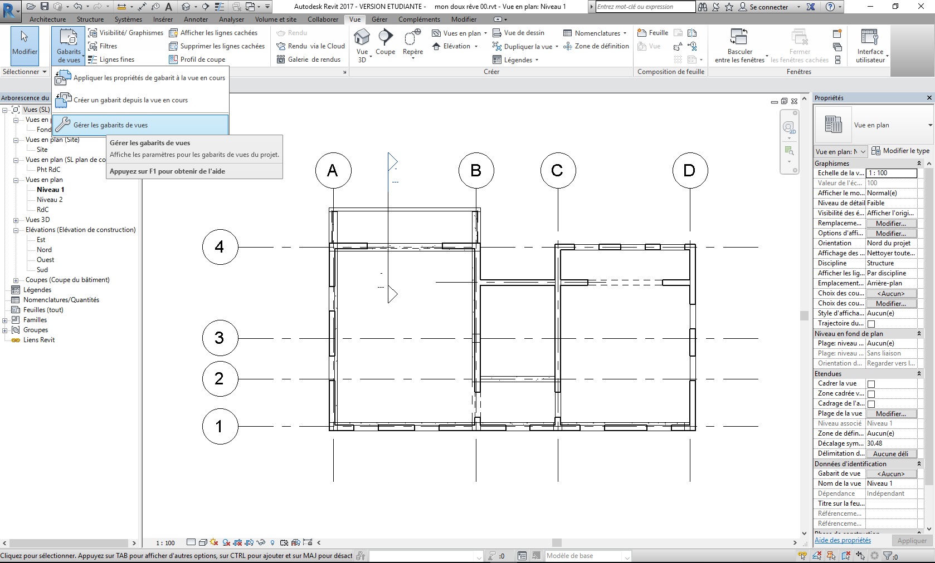
Explication de la notation utilisée pour obtenir une commande
Onglet « Vue »
Commande « Gérer les gabarits de vues »
Menu déroulant « Gabarits de vues »
Groupe de commande « Graphismes »
(caché dans notre cas)

Première partie : analyse de fichier
Fichier départ : mon doux rêve 00.rvt

Ouvrez le fichier « mon doux rêve 00.rvt », placé dans le sous-répertoire « Fichiers Revit ». Celui-ci vous déplait, c’est normal c’est moi qui l’ai fait ! Bienvenue dans l’ère du BIM collaboratif . Nous allons changer nos habitudes de travail et devoir nous approprier les maquettes plutôt que les refaire. Si sur le papier c’est très facile, la philosophie de Revit (paramétrer au maximum son environnement) rend les choses plus délicates dès que l’on met les mains sous le capot !
Comme vous pouvez le constater c’est un doux rêve quelque peu rudimentaire, mais qui a le seul intérêt de comporter les éléments usuels de structure (semelles filantes et isolées, voiles et poteaux, poutres et planchers). Nous ne nous attarderons pas sur l’aspect architectural et je vous remercierai de ne pas montrer ce projet (qui aurait pu aussi s’appeler « la paillotte à Francis ») à vos amis architectes.
Pour analyser ce projet, quelques questions à se poser, en vrac :
- combien le projet comporte de niveaux
- quels noms ont ’ils ?
- qu’est-ce que je vois dans la vue « Pht RdC » ?
- pourquoi lorsque je fais un VV dans une vue je ne peux rien gérer ?
- quelles particularités peut-on discerner dans le volet d’exploration « Arborescence du projet » ?
Et maintenant quelques éléments de réponse…

1) Organisation des niveaux
- combien y’a-t-il de niveaux ?
- quels noms ont’ils ?
Comme vous pouvez le voir sur une des vues en élévation, il y a 4 niveaux (Fondations, RdC, Niveau 1 et Niveau 2).
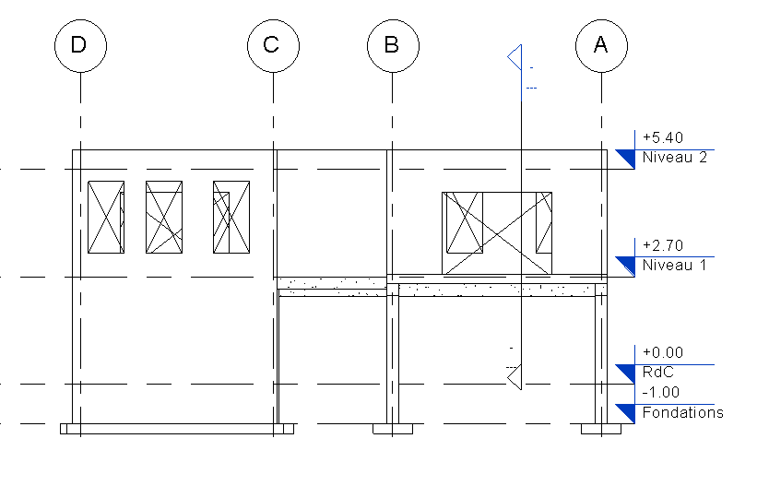
Elévation Nord
Conseil : il vaut mieux ne pas multiplier le nombre de niveaux pour alléger la gestion du projet car le niveau est un outil de filtres et de tri de Revit et des éléments BIM importateurs de la maquette (Navisworks par exemple). Il vaut mieux créer le minimum de niveaux, quitte à paramétrer des décalages de départ ou d’arrivée pour les objets (voiles, planchers, poutres, etc…). Par ailleurs les niveaux doivent correspondre à des filtres architecturaux : il est logique que le niveau soit le niveau fini de l’architecte et pas le niveau brut du maçon (n’oublions pas que votre doux rêve pourra prochainement être utilisé par un plombier qui aura comme base le niveau fini du bâtiment). Dans notre cas le niveau brut est confondu avec le niveau fini.

2) Gestion des vues
- qu’est-ce que je vois dans la vue Pht RdC ?
Attention, ne pas confondre le niveau c’est-à-dire l’étage (et son nom) avec la vue accessible par le volet « Arborescence du projet », qui est comme son nom l’indique une façon de voir le niveau (vers le haut, le bas, par une coupe à une altitude donnée…).
La construction est très basique (voire simple) : elle est vouée à une utilisation structurelle et donc le paramétrage des vues doit faire référence aux plans de coffrage. Mais problème : dans Revit (comme dans les autres modeleurs métiers de type « Bâtiment ») la normalisation est mise à mal ! Si la définition du plan de coffrage est une vue de dessus du plancher avec des éléments particuliers (murs et poteaux en traits renforcés, donc considérés comme coupés ; poutres et planchers en traits forts, donc considérés comme vus), la particularité de Revit pour obtenir un plan de coffrage est une vue vers le haut en coupant dans les éléments porteurs verticaux du plancher.
Pour s’assurer du sens de la vue, activez la vue en plan « Pht RdC », puis un petit coup d’œil au volet des propriétés / Modifier le type / Direction des vues : Haut. On notera que si l’on veut vérifier le niveau du plan de coupe on ne peut le faire directement : la plage de la vue reste grisée et inaccessible !
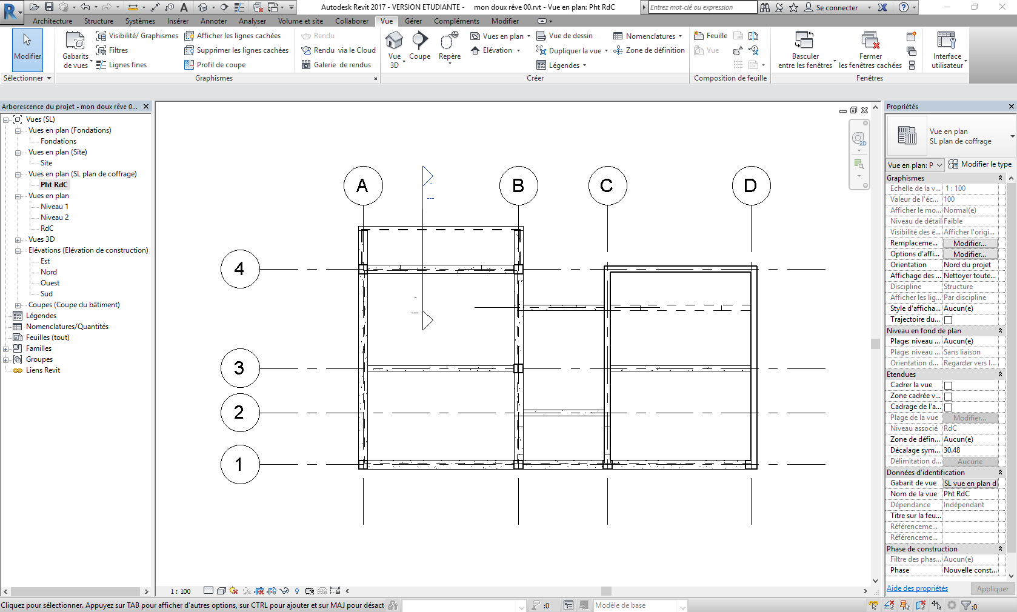
Gabarit de vues
Famille de vue en plan
Vue « Pht RdC » : nous allons revenir sur les éléments entourés au fur à mesure
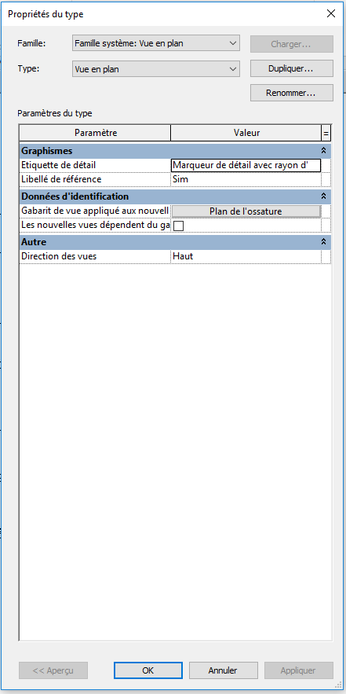
Propriétés de la famille « Vue en plan »

3) Gabarits de vues
- pourquoi lorsque je fais un VV dans une vue je ne peux rien gérer ?
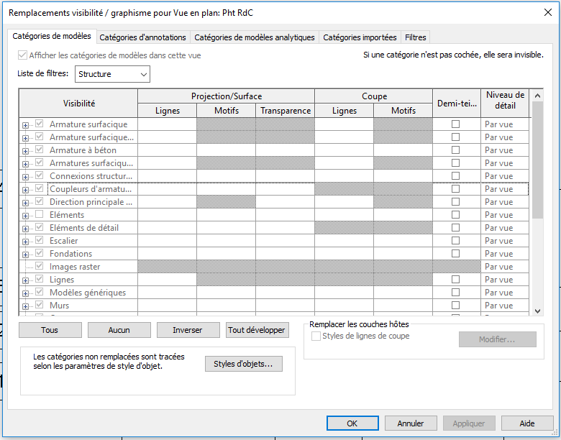
Vue / Graphisme / Visibilité/ Graphismes ou plus simplement VV : ingérable par ce chemin
Comme vous pouvez le constater, on se trouve face à des cases grisées, mais accessibles comment ? Ces informations vont être gérées dans un gabarit de vue, qui pourra être affecté à d’autres vues sans avoir à reparamétrer ! En sélectionnant une vue on peut choisir un gabarit dans le volet des propriétés. Sinon Vue / Graphismes / Gabarits de vues / Gérer les gabarits de vues.
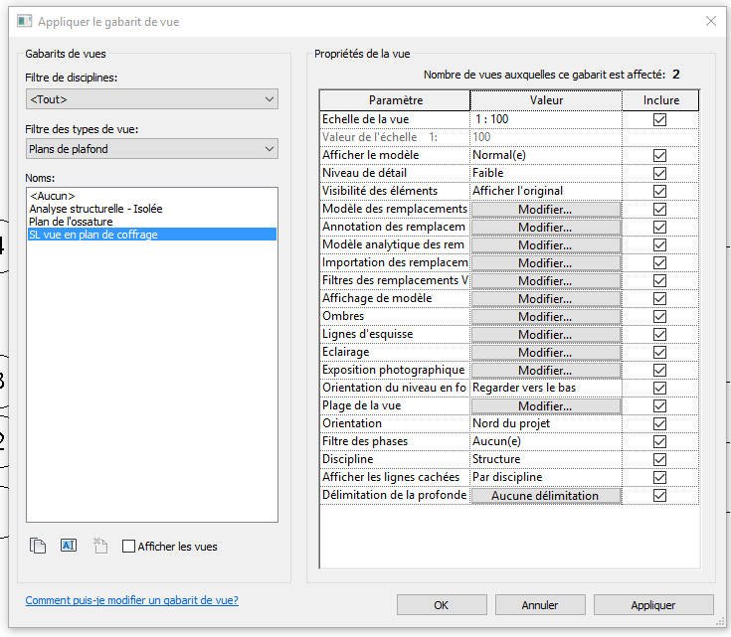
Vue / Graphismes / Gabarits de vues / Gérer les gabarits de vues
Conseil : comme vous allez vous approprier le logiciel petit à petit, et que vous allez créer de nouvelles entités (gabarits de vues, familles, paramètres partagés, etc…), personnalisez chacun de vos éléments afin de les reconnaître aisément. C’est pourquoi vous allez retrouver fréquemment « SL ». A vous de faire de même en vous appropriant le logiciel et en personnalisant et recréant vos objets !
Si vous cliquez sur la case de modification du « Modèle de remplacement » vous retrouvez votre paramétrage de visualisation. Si vous cliquez sur la case de modification de la « Plage de vues » on se rend compte que le plan de coupe à + 100 cm du niveau associé (le « RdC ») et que l’on voit jusqu’à + 20 cm au-dessus du niveau supérieur (le « Niveau 1 »).
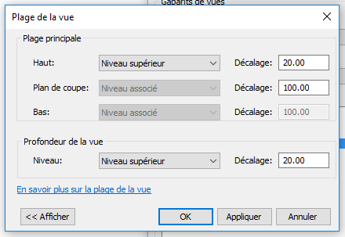
Plage de vue réglée dans le gabarit de vues
Rappel concernant les unités : Gérer / Paramètres / Unités.
Conseil : afin de bien distinguer la « vue » du « niveau », il est important de bien gérer votre volet d’arborescence. Vous allez effectuer cette opération avec le niveau 1.

4) Personnalisation de l’arborescence
- quelles particularités peut-on discerner dans le volet d’exploration « Arborescence du projet » ?
Nous allons maintenant créer la vue du plan de coffrage du niveau 1 en utilisant le panneau « Arborescence du projet ». Dans ce panneau, faites un double clic puis un clic droit sur la vue « Niveau 1 » puis Dupliquer la vue / Dupliquer. Toujours avec le clic droit mais sur la vue « Niveau 1 Copie 1 » Renommer… pour l’appeler « Pht 1er ». Pour l’instant les deux vues sont identiques avec des noms différents. En parcourant la liste des vues en plan du volet des propriétés, affectez à cette nouvelle vue la famille de vue en plan « SL plan de coffrage » et enfin, dans la partie « Données d’identification » des propriétés de la vue, choisissez le gabarit de vues « SL vue en plan de coffrage » (voir image p5).
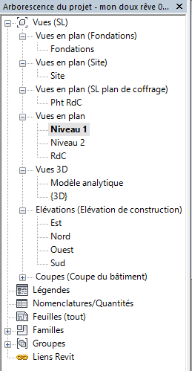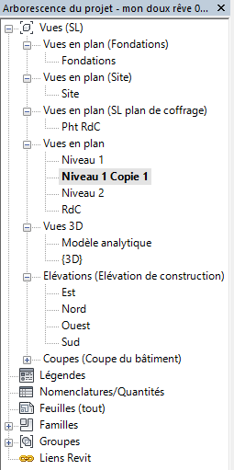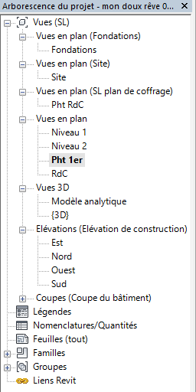
Les différentes étapes du paramétrage des vues
Pour créer un gabarit de vue, on peut aisément dupliquer un gabarit existant que l’on vient personnaliser et renommer. Voir la figure Vue / Graphismes / Gabarits de vues / Gérer les gabarits de vues.
Vous êtes maintenant familiarisés avec ce volet, qui, comme vous l’avez vu, a été personnalisé. On est parfois désarçonné par l’apparence de ce volet, paramétrable en réalisant un clic droit sur « Vues (SL) » puis Organisation de l’arborescence…. On peut retrouver l’apparence classique ou, comme ici, se l’approprier et la paramétrer. Edition / Regroupement et tri…
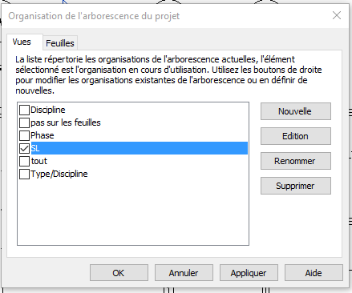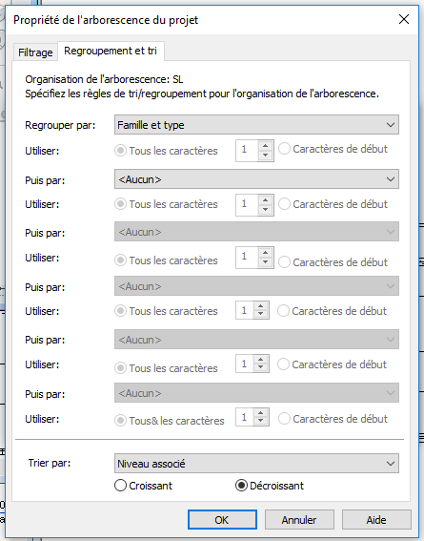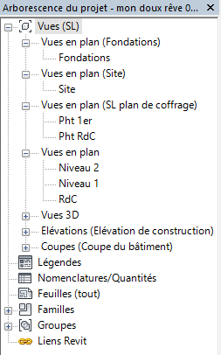
Personnalisation de l’arborescence
Fichier point d’arrêt : mon doux rêve 01.rvt

Seconde partie : mise en forme pour création d’un plan de coffrage
Nous allons commencer par annoter le plan de fondations. Il est intéressant de remarquer que sur cette vue nous trouvons deux types de familles distinctes : les familles systèmes et les familles hébergées.
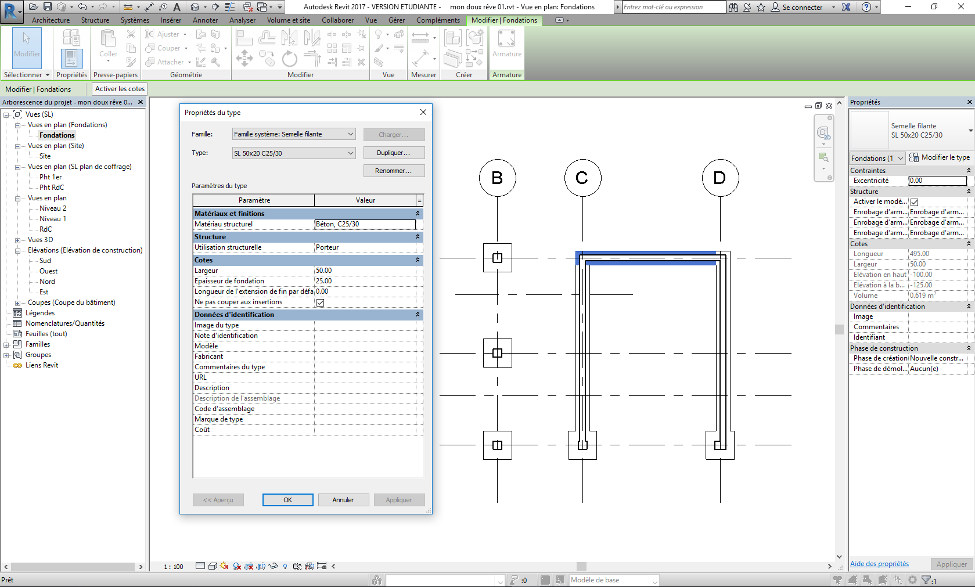
On ne peut rien modifier !
Les familles systèmes
Les familles systèmes sont les familles qui font initialement partie de Revit. Elles sont présentes dans le gabarit et on peut les dupliquer, les personnaliser… jusqu’à un certain point. Ce sont les murs, les planchers, les semelles filantes (liées aux murs). Cette famille de semelle filante a été personnalisée puisque l’on retrouve à nouveau des initiales, ainsi que le nom du type (SL 50x20 C25/30) qui permet de connaitre les dimensions et le matériau de la semelle. Si l’on duplique cette semelle en changeant son nom et ses dimensions (par exemple SL 100x25 C25/30), elle conservera les propriétés de matériaux initiales et enrichira d’un nouveau type la famille système « Semelle filante ».

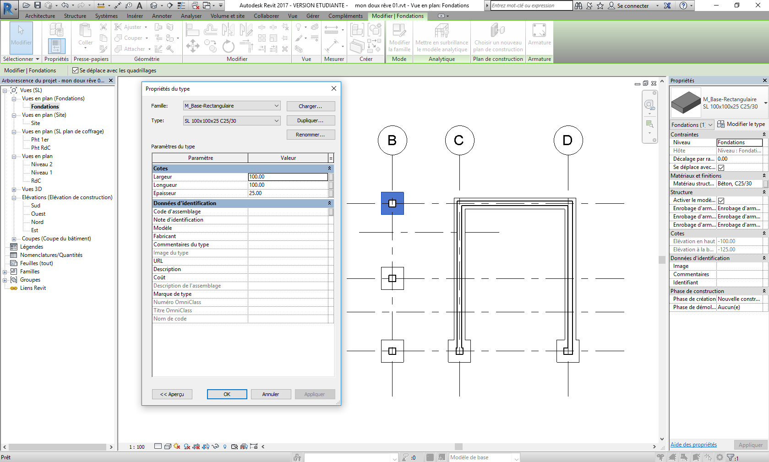
Modifiable
Les familles hébergées (ou externes)
Les familles hébergées sont les familles provenant de fichiers externes (.rfa), pouvant être créées à partir de gabarit de familles (.rft). Elles sont ensuite chargées dans le projet. On peut les dupliquer, les personnaliser de façon beaucoup plus fine car, contrairement aux familles systèmes, il est possible de modifier la famille.
Et enfin il existe des familles « in situ » qui définissent des éléments personnalisés uniques créés dans le cadre d’un projet, et qui ne seront pas abordées ici.

1) Personnalisation d’une étiquette par défaut (semelle filante)
Comme pour les objets (poutres, poteaux, dalles, etc…), nous allons utiliser ici des familles d’étiquettes que nous allons modifier. Commencez par la semelle filante. Annoter / Etiquette / Etiquette par catégorie, puis sélectionnez une ou deux semelles filantes et déposez leur étiquette. On retiendra que l’étiquette est un support sur lequel sont inscrites des informations (des libellés).
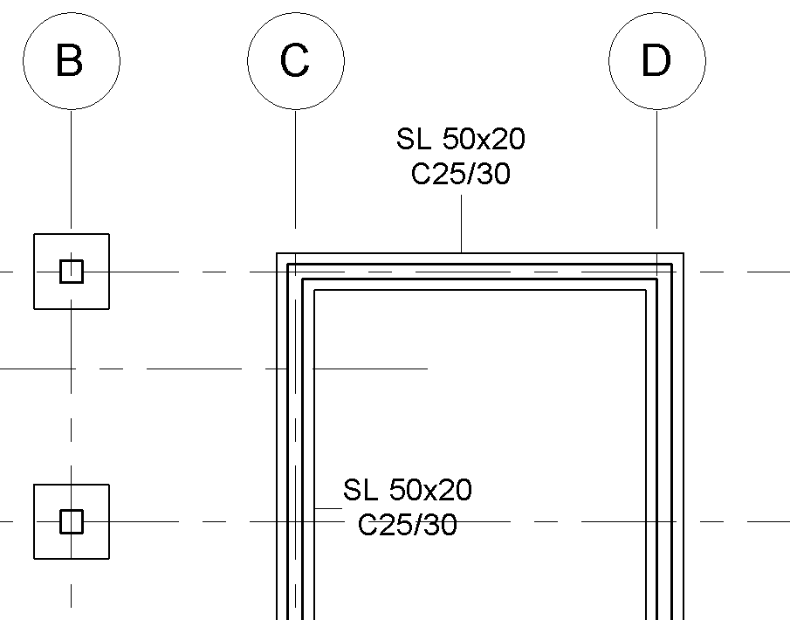
Etiquette de semelle filante à améliorer
L’étiquette actuelle est de la forme : SL 50x20 C25/30. Cette étiquette est composée d’un seul libellé reprenant le nom du type de semelle.
L’étiquette à créer doit avoir la forme : S01 (50x20) AS : -1.00.
A partir de la famille d’étiquette par défaut, vous allez créer une nouvelle famille d’étiquette comprenant deux libellés (un libellé « repère » en gras de 3 mm de hauteur, puis un second libellé de 2 mm de hauteur comprenant plusieurs champs : les dimensions en largeur et hauteur, ainsi que l’arase supérieure de la semelle).
Sélectionnez l’étiquette puis Modifier la famille. Vous avez accès désormais à l’éditeur d’objets de Revit. Ensuite R / Enregistrer sous / Famille / «SL étiquette de semelle filante». Vous pouvez enregistrer votre famille sur le bureau pour l’instant, nous verrons ensuite comment ranger vos fichiers. Si vous tapez vv, vous avez accès aux paramètres de visibilité à l’intérieur de l’éditeur de famille. En cochant les « Plans de référence » dans l’onglet « Catégories d’annotation » vous faites apparaitre les repères visuels sous forme d’axes. Le seul libellé apparait au centre, il est de taille 3 mm.
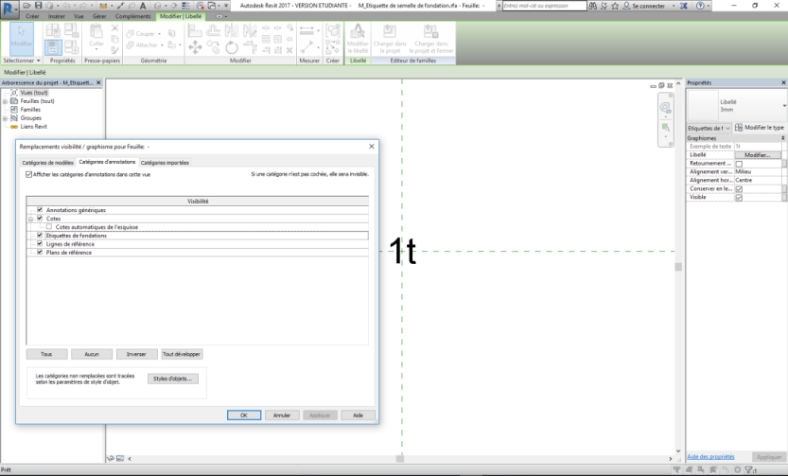
Editeur de familles ou d’objets
Sélectionnez le libellé puis dans la boite de propriétés cliquez sur Modifier…/, supprimez le «Nom du type» pour ajouter l’« Identifiant ». Dans la case « Exemple de valeur » renseignez un élément « parlant » qui ressemblera à ce que vous êtes censé obtenir à la fin.
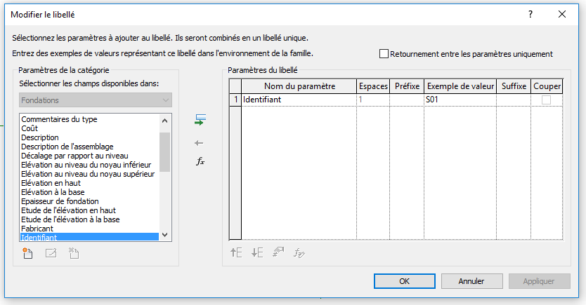
Modification du premier libellé
Créez un libellé plus petit : Créer / Texte / Libellé / Modifier le type / Dupliquer… / «2mm»
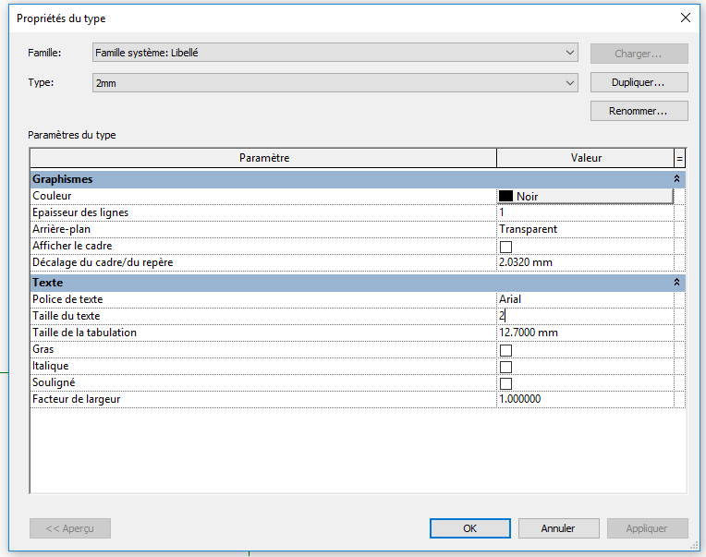
Création d’un second libellé de 2 mm
Avec ce libellé de 2 mm, ajoutez les champs suivants :
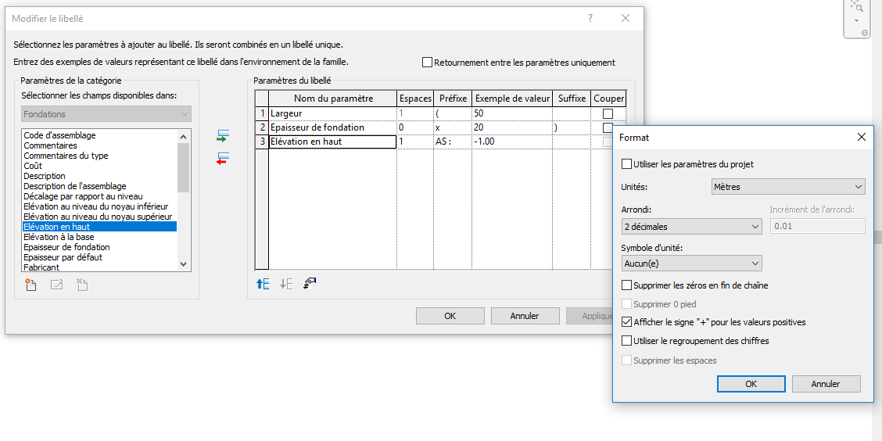
Modification des paramètres de champ d’un libellé
Une fois les deux libellés créés, déplacez les dans l’éditeur de famille, pour avoir ceci :
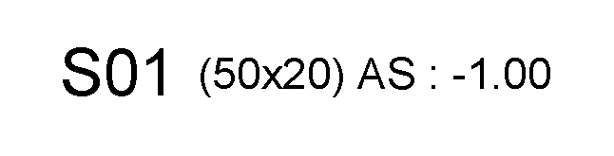
Libellé 1 de 3 mm contenant 1 champ justifié à droite
Libellé 2 de 2 mm contenant 3 champs justifié à gauche

Chargez dans le projet et fermez. Le résultat est correct si l’on renseigne les identifiants dans la fenêtre des propriétés de l’objet, que l’on retire le repère liant l’étiquette à l’objet et que l’on remplace l’étiquette de départ par la vôtre !
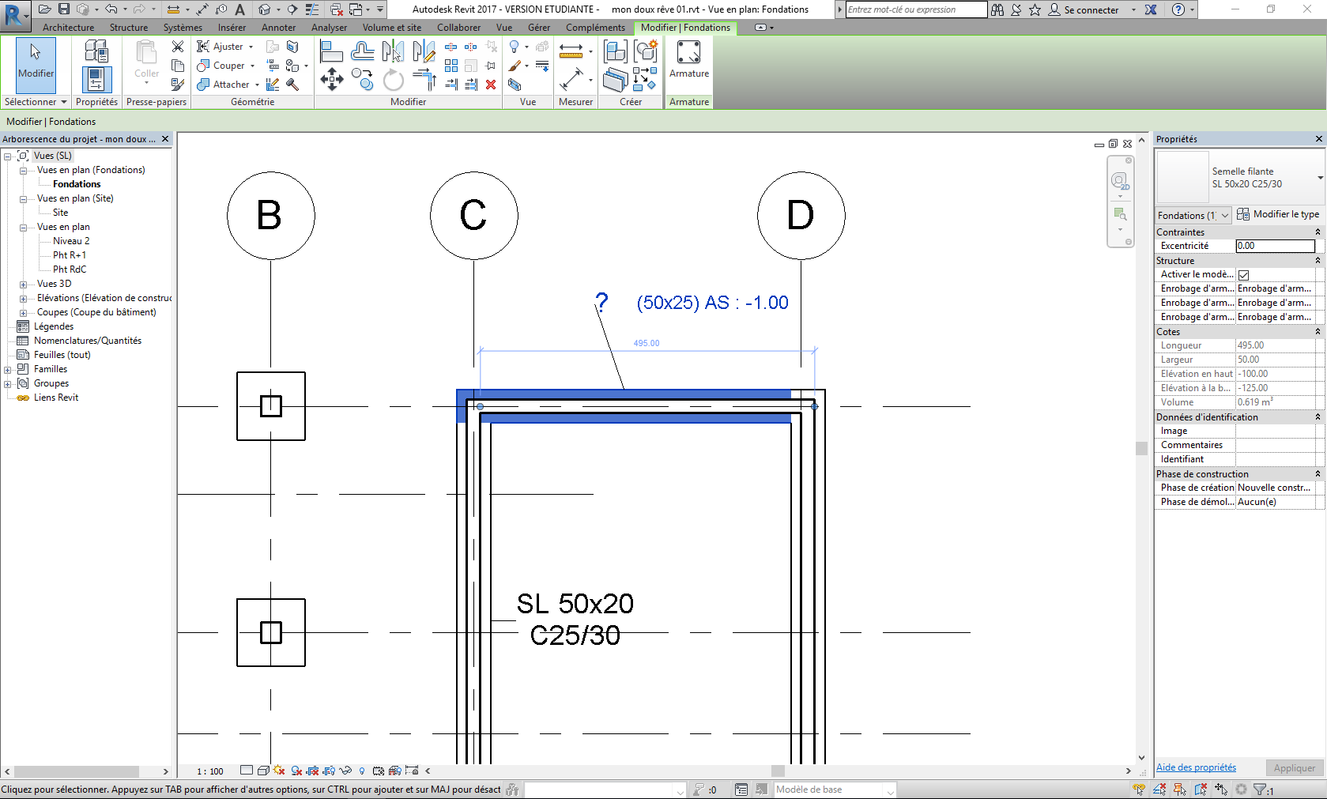
Identifiant non renseigné dans le volet des propriétés
Après quelques aller-retour entre le modèle et l’éditeur de famille vous devez être parés. Bien entendu Enregistrez toujours les modifications pour les mettre à jour dans le modèle.
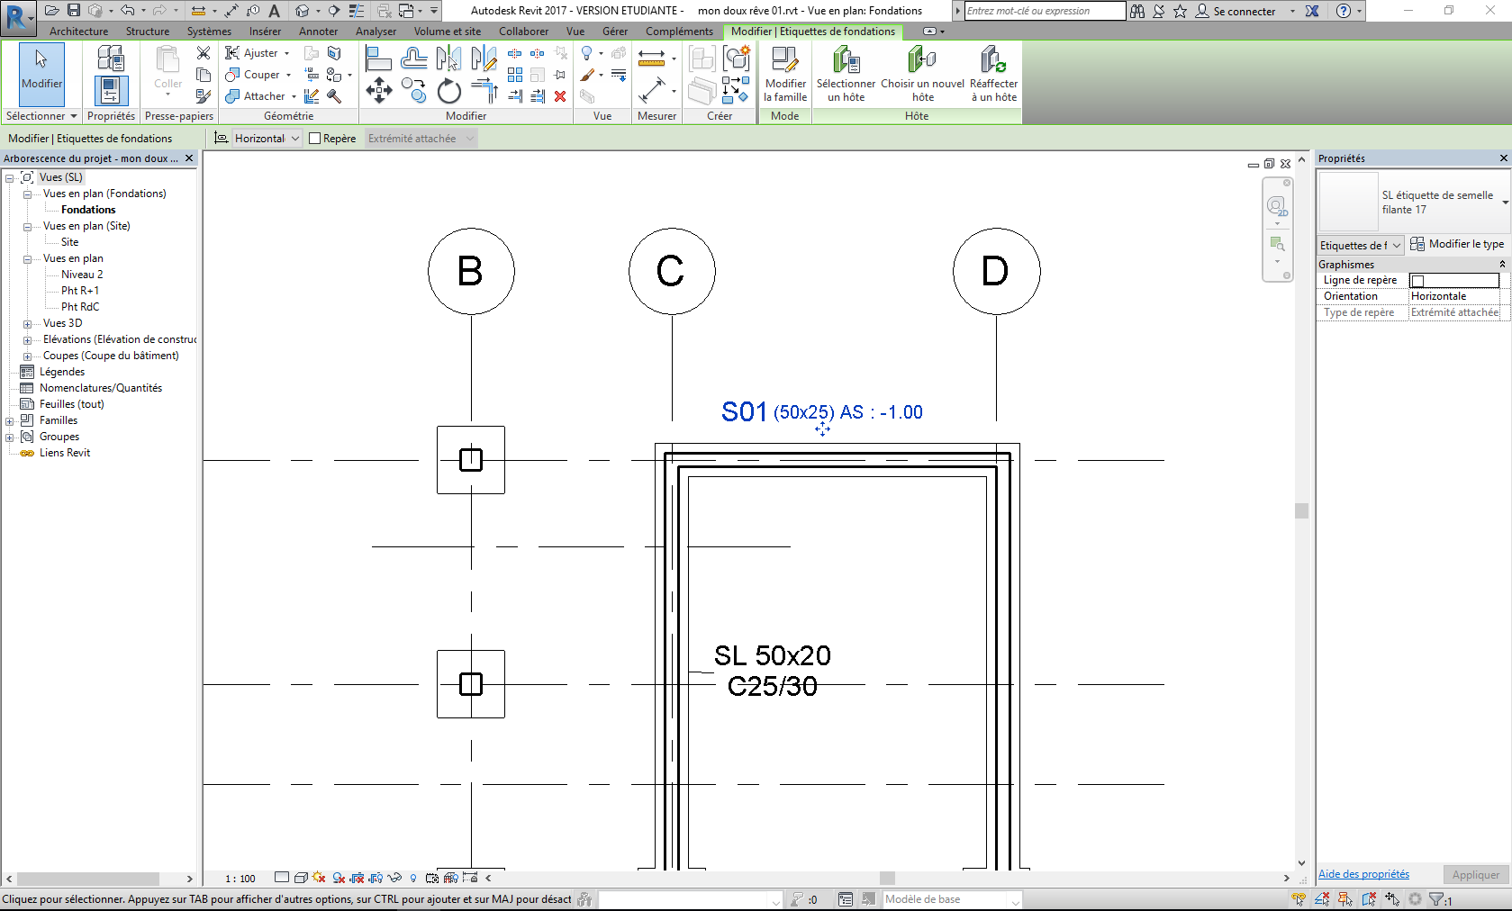
Mise en place de l’étiquette finalisée
Tuto vidéo : modification étiquette de semelle filante.mp4

Fichier point d’arrêt : mon doux rêve 02.rvt

Conseil : comment ranger ses fichiers ?
Comme vous l’avez vu dans le tutoriel vidéo, il est intéressant de créer des sous répertoires afin de ranger les fichiers inhérents à un projet, si petit soit ’il. Par exemple, pour ce projet, créez un répertoire « Mon doux rêve », puis les sous-répertoires suivants :
Fichiers Revit
Imports CAO
Familles (où vous aurez sauvegardé votre famille d’étiquette de semelle filante)
Paramètres partagés
Gabarits
Exports et diffusion
Autres documents

2) Modification de la première étiquette et ajouts de paramètres partagés (semelle isolée)
Nous allons maintenant réaliser l’étiquette des semelles isolées qui sera du type S02 (50x50x20) AS : -1.00.
Annoter / Etiquette / Etiquette par catégorie, puis sélectionnez une semelle isolée. Le résultat est peu probant. C’est normal car Revit a repris votre étiquette de semelle filante.
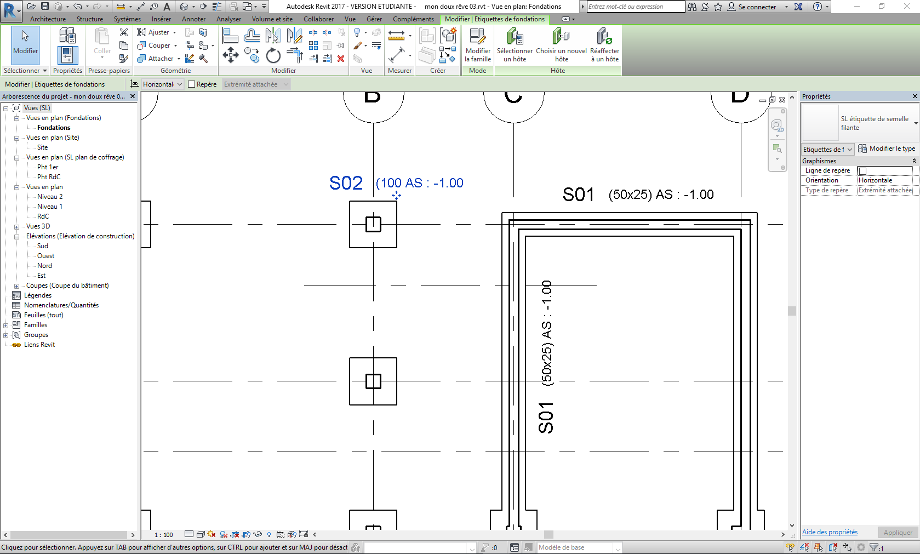
Etiquette inadaptée
Sélectionnez l’étiquette puis Modifier la famille. R / Enregistrer sous / Famille / «SL étiquette de semelle isolée». Sélectionnez le second libellé Modifier…/, ajoutez le champ « longueur », puis chargez dans le projet et fermez.
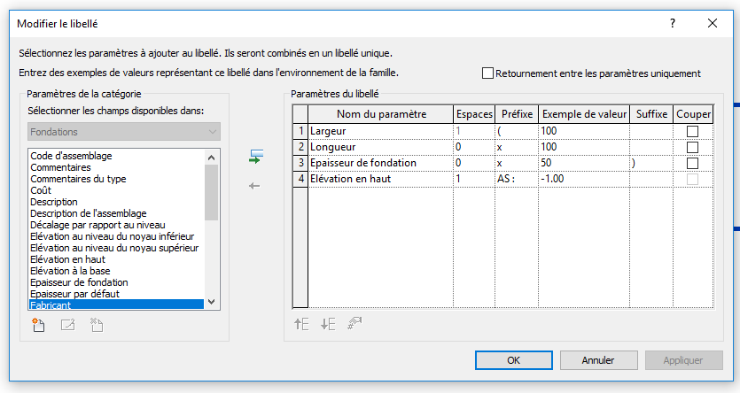
Ajout du champ « Longueur »
Après avoir renseigné l’identifiant on remarque que le champ «Epaisseur de fondation» n’apparait pas. On est obligé de créer nos propres champs : ce sont les paramètres partagés !
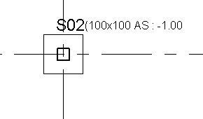
Malgré vos efforts, l’étiquette est inadaptée !
La création des paramètres partagés va se faire en 3 étapes :
- création d’un fichier de paramètres partagés
- modification de la famille (ici la semelle isolée) en ajoutant les paramètres partagés et en les associant aux paramètres existants
- mise en place du libellé contenant les paramètres partagés.

1ère étape : création du fichier de paramètres partagés
Gérer / Paramètres / Paramètres partagés
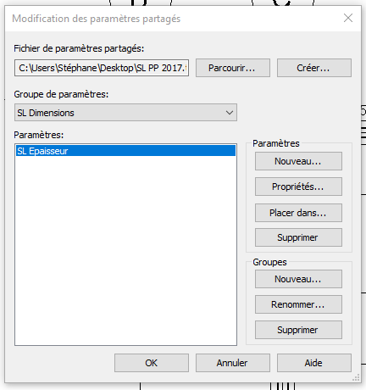
Créez :
1 fichier de paramètres partagés « SL PP », puis
1 groupe de paramètres « SL Dimensions », puis
1 paramètre « SL Epaisseur »
Ce fichier est un fichier texte externe à Revit, ce qui signifie que si ce fichier disparait, ou si on ne vous le donne pas, les paramètres partagés (et l’intelligence du paramétrage) disparaissent également !

Création du paramètre partagé

2ème étape : modification de la famille de l’objet
Sélectionnez la semelle isolée puis Modifier la famille. Dans l’éditeur de famille Créer / Propriétés / Types de famille. Ajoutez le paramètre manquant «SL Epaisseur».
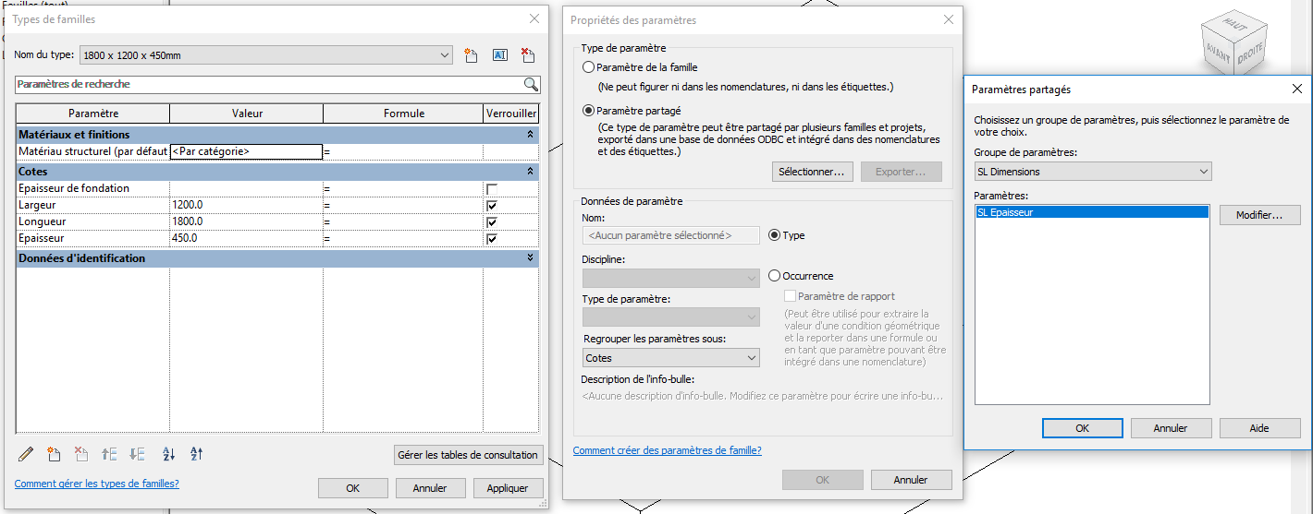
Ajout du paramètre partagé à la famille

Indiquez l’égalité suivante, puis chargez dans le projet et fermez. Acceptez d’enregistrer la famille.
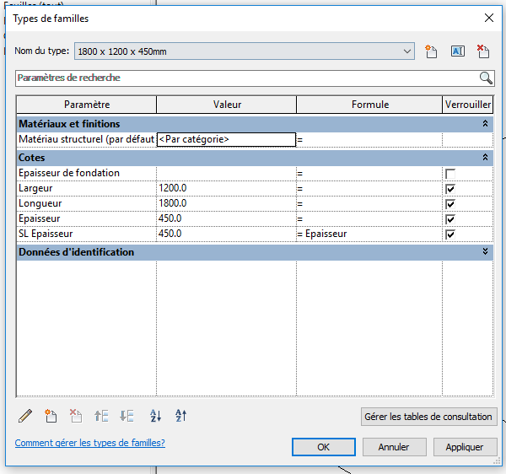
Egalité nécessaire

3ème étape : modification du libellé pour mettre à jour les paramètres partagés
Il faut maintenant modifier le libellé de l’étiquette de la famille en rajoutant ce paramètre partagé. Sélectionnez le libellé puis Modifier la famille. Modifiez le second libellé et allez chercher le paramètre partagé « SL Epaisseur ».
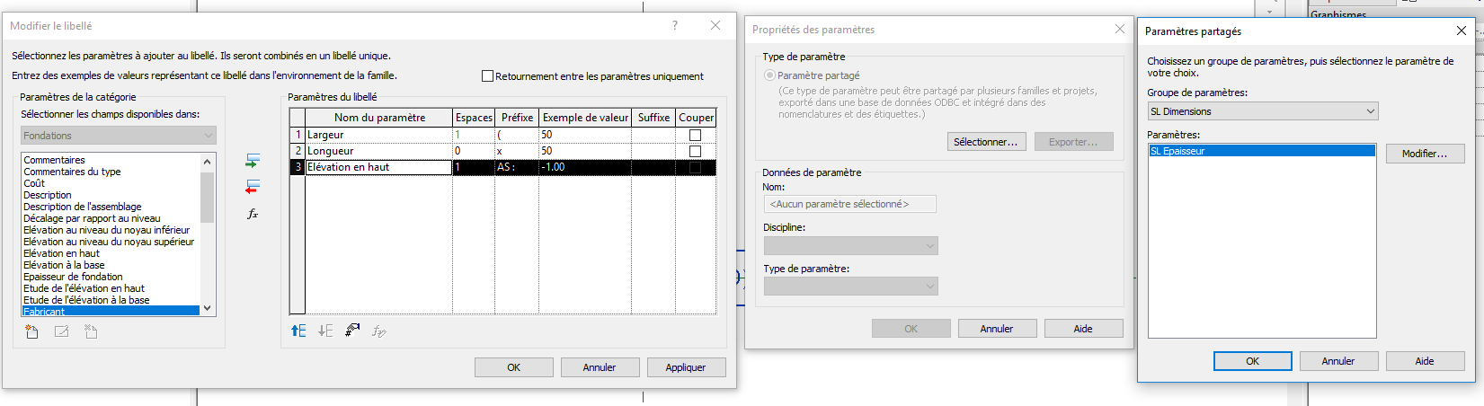
Ajout du paramètre partagé à l’étiquette
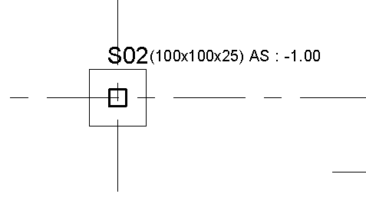
Résultat final
Tuto vidéo : modification étiquette de semelle isolée.mp4

Fichier point d’arrêt : mon doux rêve 03.rvt

3) Transfert des propriétés d’une étiquette à une autre famille d’objet (poteau rectangulaire)
Vous allez aborder une autre méthode qui mélange les trois étapes vues précédemment. Pour cela vous allez maintenant annoter un poteau Annoter / Etiquette / Etiquette par catégorie. L’étiquette n’est pas satisfaisante.
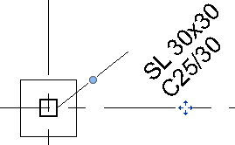
Etiquette par défaut
Sélectionnez l’étiquette du poteau puis Modifier la famille ; dans l’éditeur de famille, sélectionnez le libellé puis Modifier….
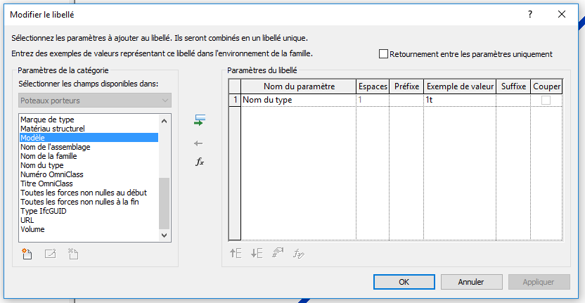
Libellé du poteau sans champ réellement intéressant pour la cotation
Aucun champ ne reprend les valeurs nous intéressant : ni largeur, ni base, ni section ! Comme nous avons une étiquette de semelle isolée satisfaisante, nous allons la reprendre et la modifier en l’affectant au poteau. Fermez la famille de l’étiquette du poteau porteur sans la sauvegarder. Sélectionnez l’étiquette de semelle isolée et Modifier la famille puis R / Enregistrer sous / Famille / « Etiquette de poteau rectangulaire », ensuite Créer / Propriétés / Catégories et paramètres de famille et choisissez la catégorie de famille « Etiquettes de poteaux porteurs ».
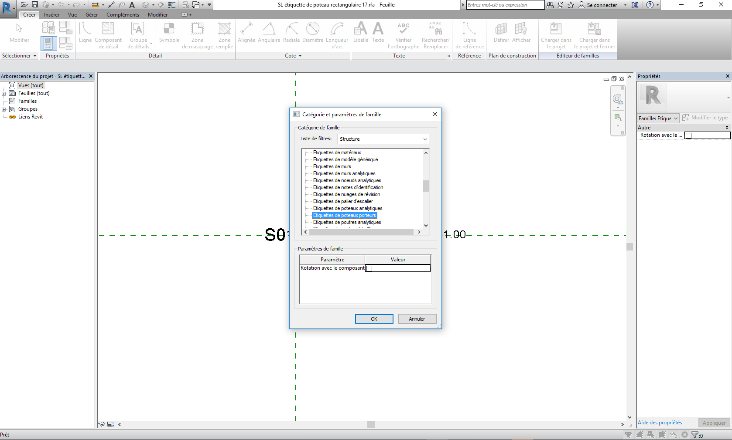
Transfert des propriétés de l’étiquette de semelle isolée vers une étiquette de poteau
Modifiez le second libellé (de 2 mm), supprimez tous les champs puis créez deux nouveaux paramètres partagés : « SL Grande base » et « SL petite base ».
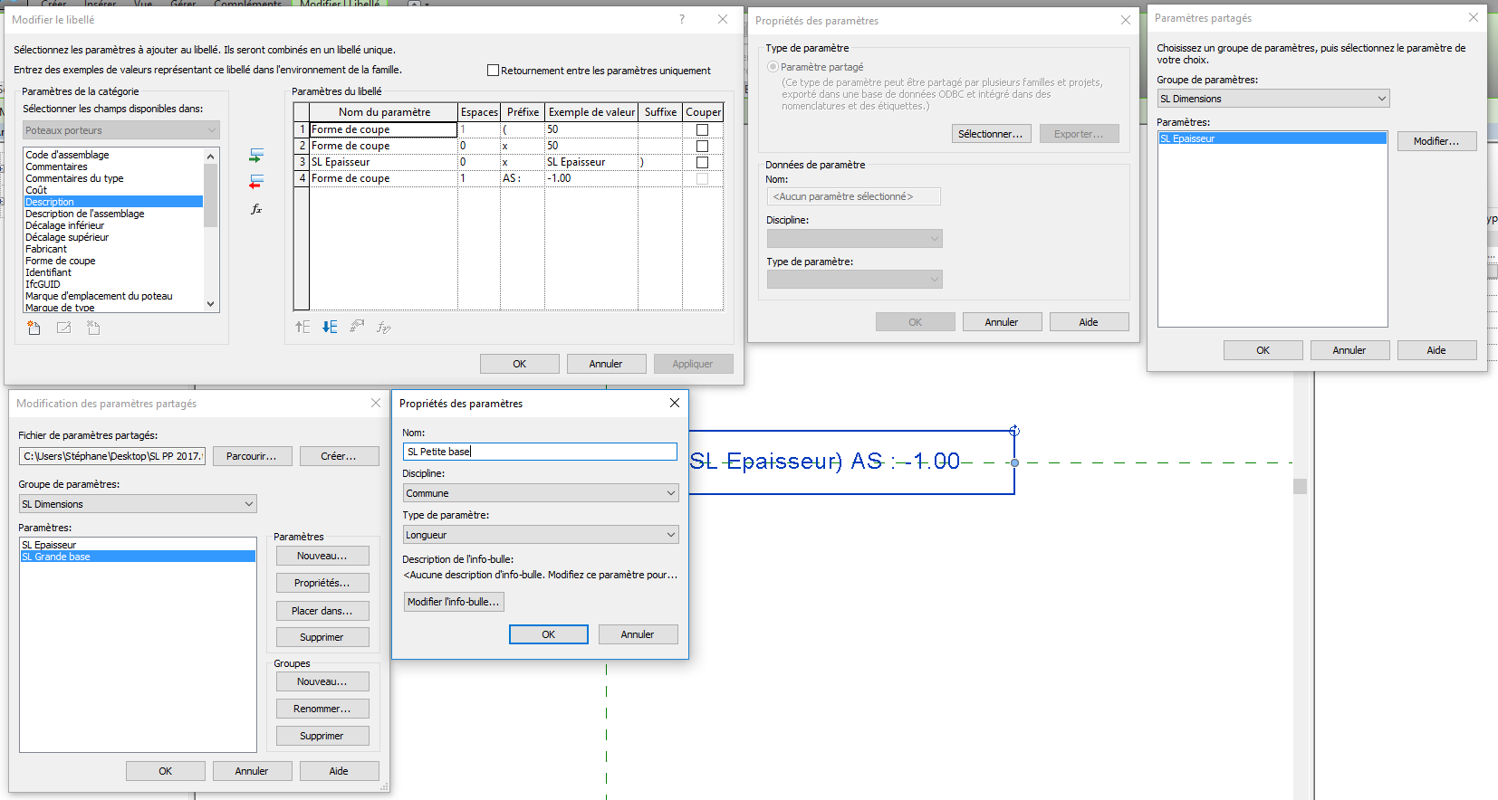
Création de deux nouveaux paramètres partagés (1ère étape)
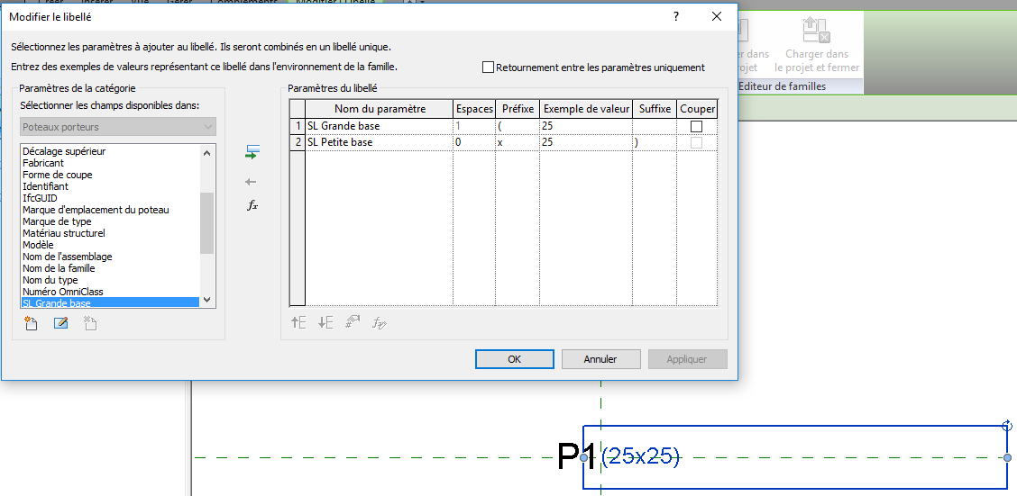
Modification des champs de l’étiquette du poteau porteur (3ème étape)
Chargez dans le projet et fermez en enregistrant les modifications. Le résultat n’est pas très probant.
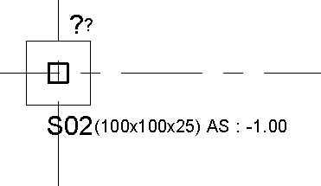
Rien ne va plus
Il faut maintenant modifier la famille des poteaux porteurs. Sélectionnez un poteau puis Modifier la famille, ajoutez les deux paramètres partagés et les égalités équivalentes :
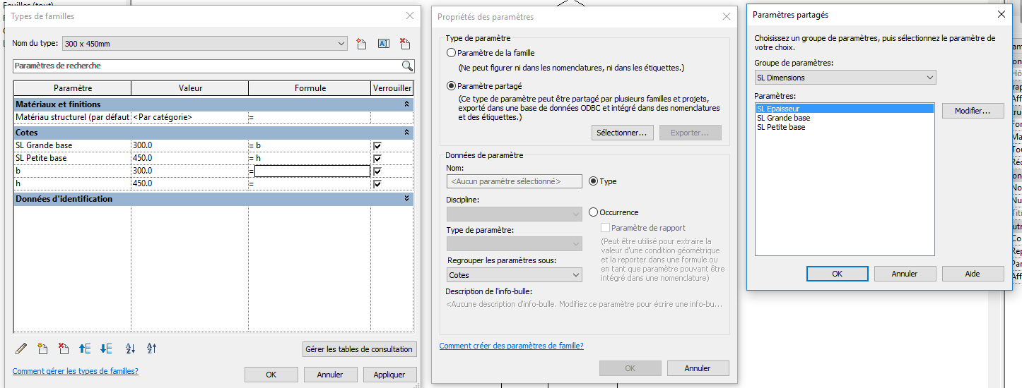
Modification de la famille du poteau (2ème étape)
Chargez dans le projet et fermez, en sauvegardant votre famille en tant que « SL poteau béton rectangulaire » et en remplaçant les paramètres existants.
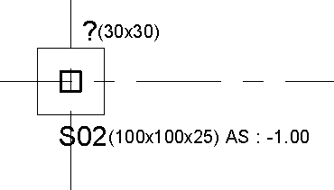
C’est mieux
Affectez ensuite le même identifiant aux différents poteaux. Sélectionnez un poteau puis Clic Droit / Sélectionner toutes les occurrences / Dans l’ensemble du projet. Acceptez que les identifiants soient dupliqués.
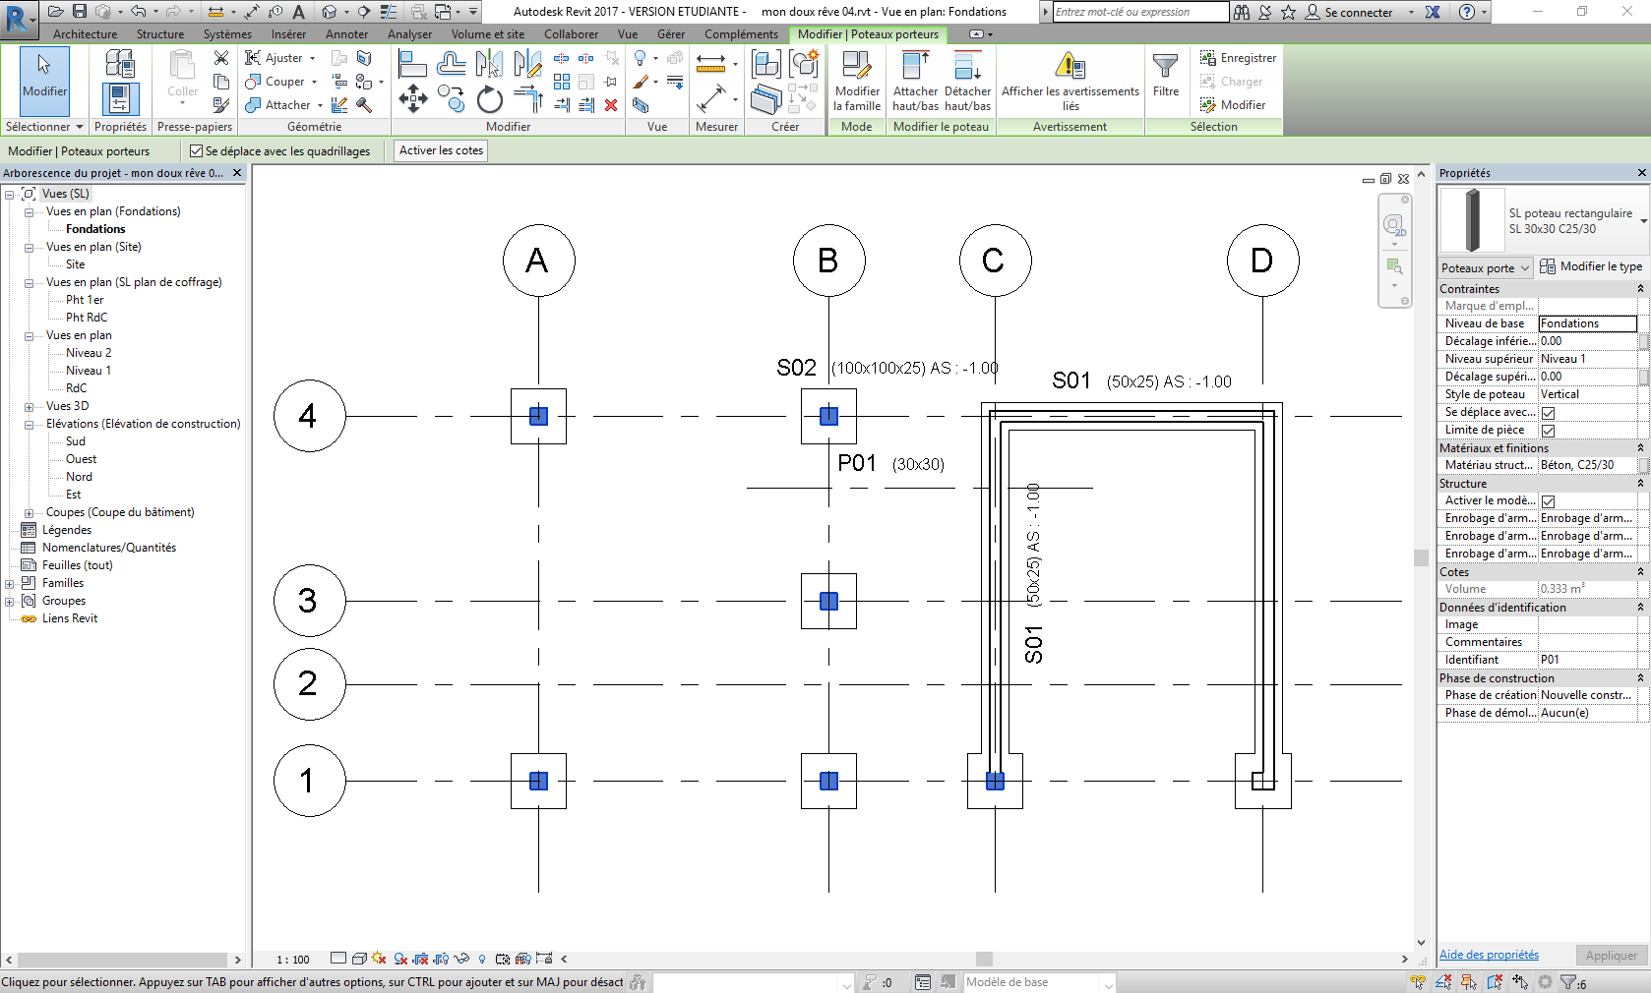
Affectation d’un même identifiant à plusieurs objets

Fichier point d’arrêt : mon doux rêve 04.rvt

4) Cotation et cotation cumulée
Agrémentez votre dessin par des cotes alignées Annoter / Cotes / Alignée, en choisissant le style de cotation linéaire « Flèche – Ligne de base - Arial 2.5 mm ». Dupliquez ce type de cotes et dupliquez-le en « SL cote cumulée 2 mm ». Les paramètres de cotation sont les suivants :
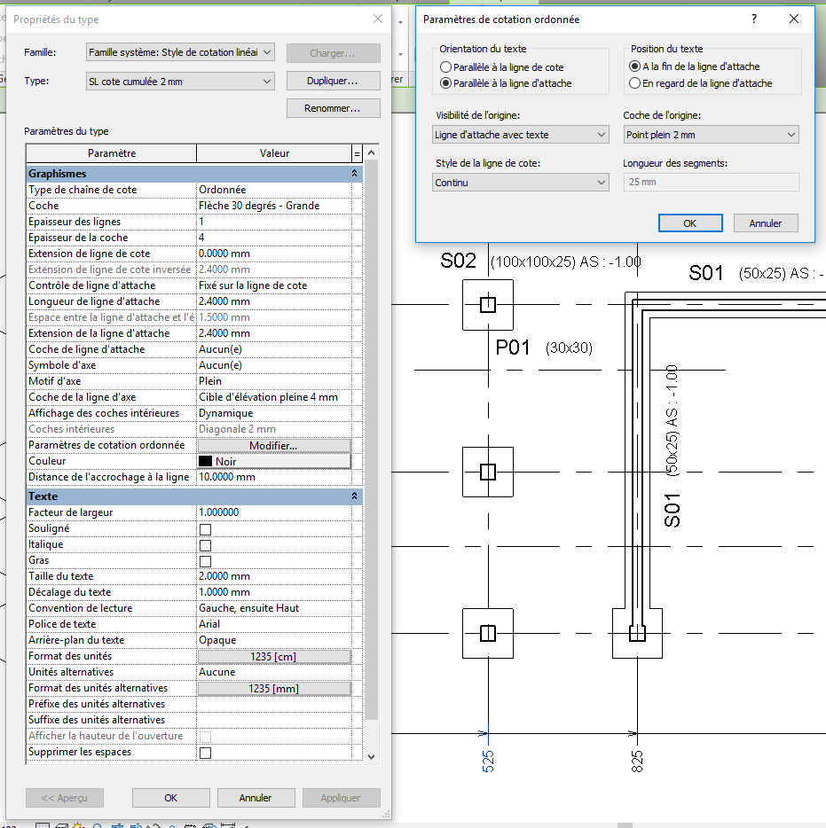
Paramètres de cotation cumulée
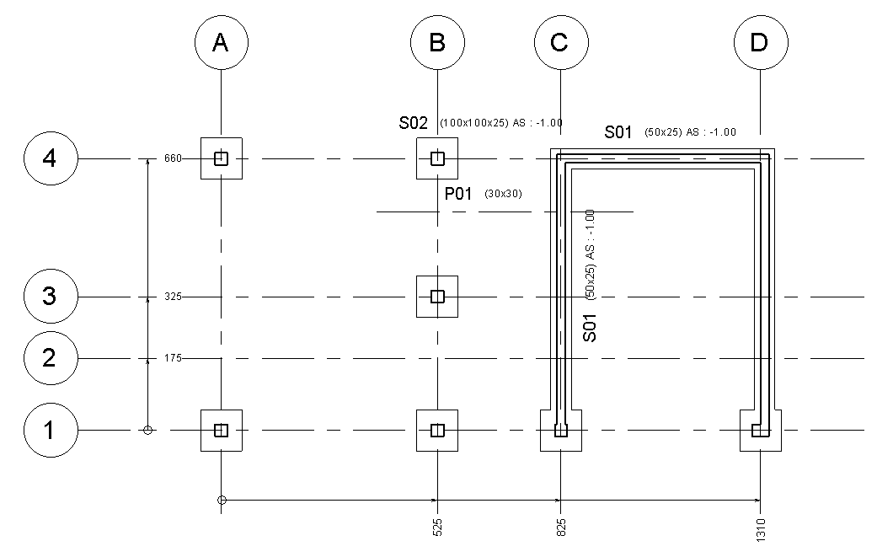
Plan de fondations compris cotation cumulée (à compléter)
Tuto vidéo : création d’un type de cote cumulée.mp4

Fichier point d’arrêt : mon doux rêve 05.rvt

5) Travail en autonomie : réalisation d’une étiquette (poutre)
Testez-vous maintenant par l’une ou l’autre des méthodes (création ou modification d’une étiquette) pour réaliser une étiquette de poutre de type : 01 (30x50) AI : + 2.20
Récapitulatif d’une méthode possible de modification :
Dans la vue « Pht RdC », annotez une poutre : l’étiquette par défaut indique le type de la poutre
Ouvrir la famille de l’étiquette par défaut en la sélectionnant et la modifiant
Enregistrez-la sous une nouvelle famille « SL étiquette de poutre rectangulaire »
Modifiez le libellé en remplaçant le « Nom du type » par l’« Identifiant »
Créez un libellé numéro 2 de 2 mm en ajoutant deux paramètres partagés (« SL Largeur » et « SL Hauteur ») et le paramètre « Elévation à la base »
Chargez dans le projet et fermez
Modifiez la famille d’une poutre rectangulaire et créez une nouvelle famille en l’enregistrant sous « SL poutre rectangulaire »
Rajoutez les paramètres partagés « SL Largeur » et « SL Hauteur » ainsi que les égalités correspondantes
Chargez dans le projet en enregistrant les modifications
Affectez les différentes poutres à leur nouvelle famille (attention, bien faire dérouler la liste des propriétés et choisir la poutre de famille « SL poutre rectangulaire » et de type « SL 20x50 C25/30 » par exemple). La sélection par occurrence est ici très pratique.
Annotez
Identifiez les différentes poutres
Fichier point d’arrêt : mon doux rêve 06.rvt

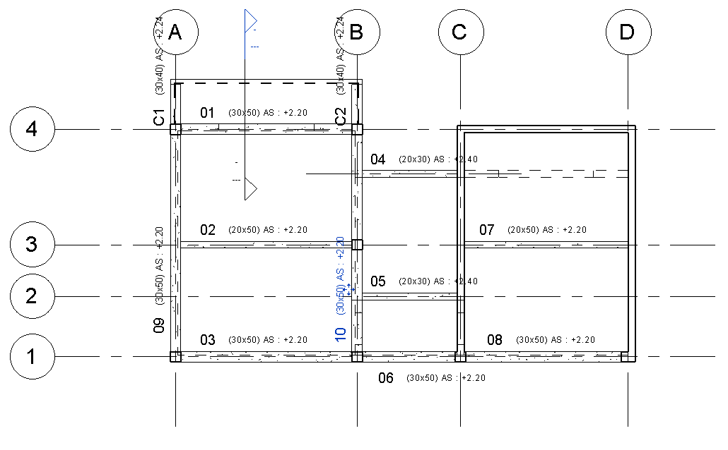
Annotation des poutres
La poutre 10 pose problème : il va être nécessaire de la raccourcir (par les poignées) et de modeler une nouvelle poutre de dimensions 30 x 50.

6) Utilisation de la bibliothèque d’étiquettes Revit (dalle)
Pour créer une étiquette de dalle, vous allez transformer une étiquette existante.
R / Ouvrir / Famille / Annotations / Structure / « Etiquette de dalle.rfa ».
Enregistrez sous «SL étiquette de dalle.rfa».
Faites apparaître les plans de référence VV / Catégories d’annotations / Plans de référence.
Rajoutez un cercle de 5,5 mm de rayon, un cercle de 5 mm de rayon et un segment horizontal Créer / Ligne. Ajustez l’ensemble.
Modifiez le libellé existant en un libellé de 2 mm avec le champ « Elévation en haut ».
Rajoutez en dessous un second libellé de 2 mm contenant le champ « Epaisseur du porteur ».
Enregistrez et chargez dans le projet.
Etiquetez la dalle.
Terminez par des lignes de détails Annoter / Détail / Ligne de détail.
La trémie peut s’effectuer avec une région : Annoter / Détail / Région / Zone remplie, dessinez et choisissez le remplissage et l’échelle des hachures.
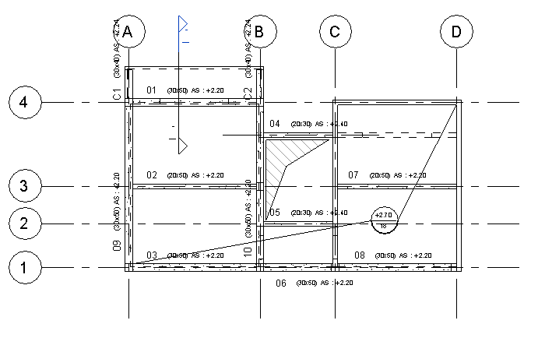
Plan de coffrage partiel avec annotations des poutres et dalles

7) Cotation rapide des voiles
Enfin vous allez rapidement coter la vue du « Pht 1er ». Choisir le style de cotation linéaire « ARM Diagonal 2 mm Arial » puis Annoter / Cote / Alignée. En un seul clic de souris sur le mur, et par le jeu des options vous obtenez la ligne de cote indiquée ci-dessous.
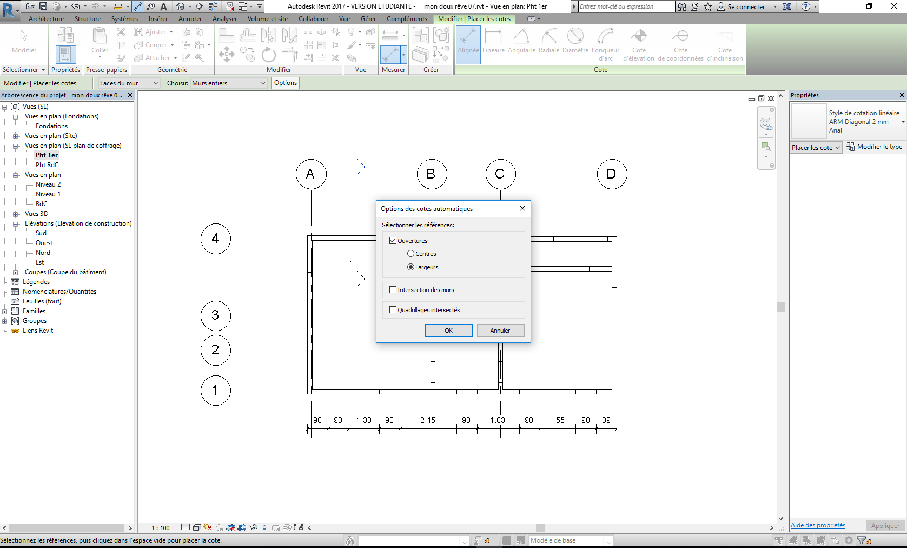
Cotation rapide d’un mur de façade
Pour obtenir les hauteurs, modifiez le style de cotes en demandant d’afficher la hauteur des ouvertures.
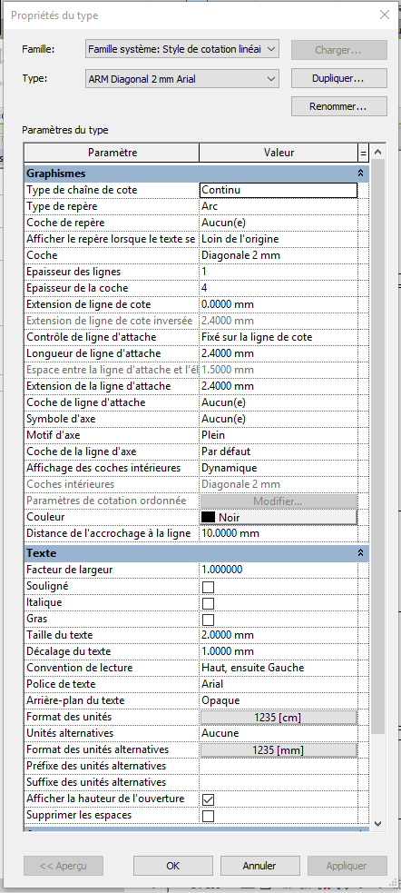
Paramétrage du style de cotes
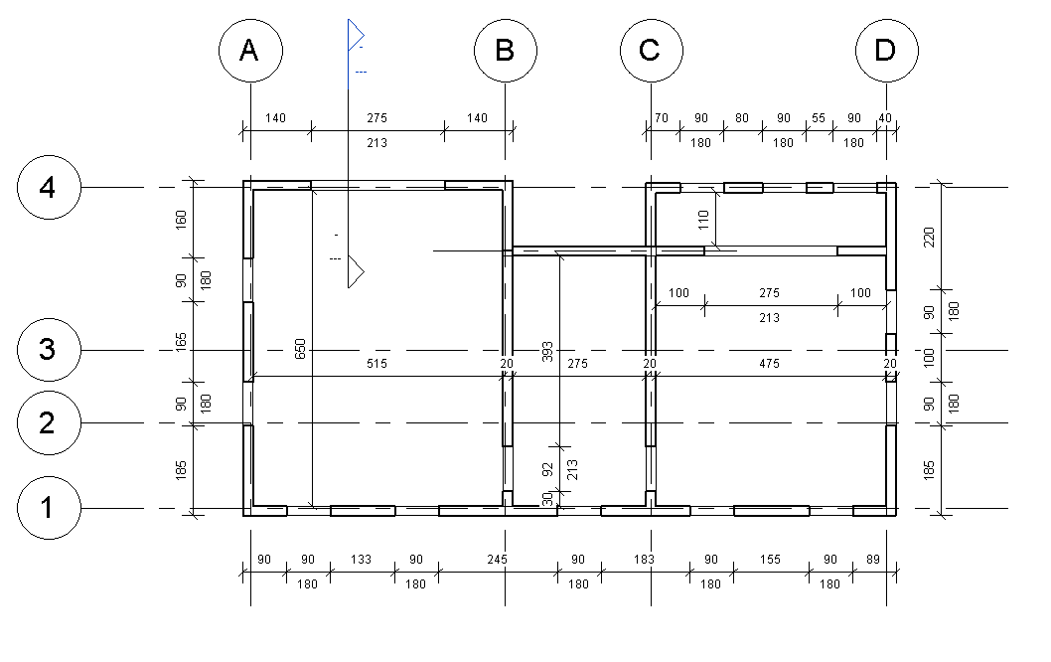
Cotation des murs obtenue en quelques clics de souris
Et enfin nous allons terminer par la mise en place d’une étiquette spécifique mentionnant la hauteur d’allège. Annoter / Etiquette / Etiquette par catégorie, puis placez-vous près d’une fenêtre.
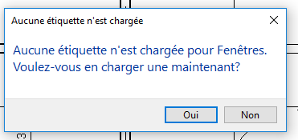
Acceptez
Ouvrez l’étiquette de hauteur d’allège rangée dans le répertoire Annotations/Portes et fenêtres/ « Etiquette hauteur d’allège.rfa » que vous allez modifier par la méthode usuelle.
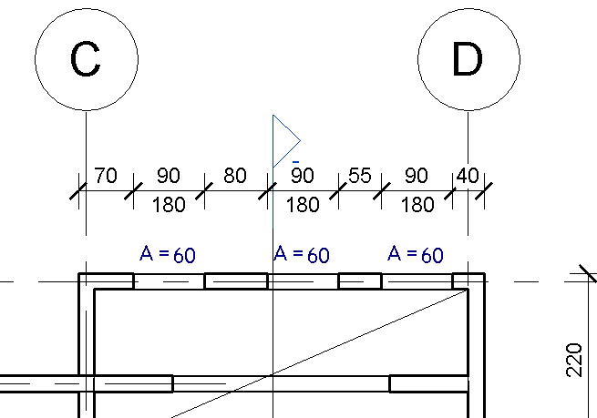
Cotation finalisée
Fichier point d’arrêt : mon doux rêve 07.rvt

